Teknikkøving 2:

Del 1 – design:

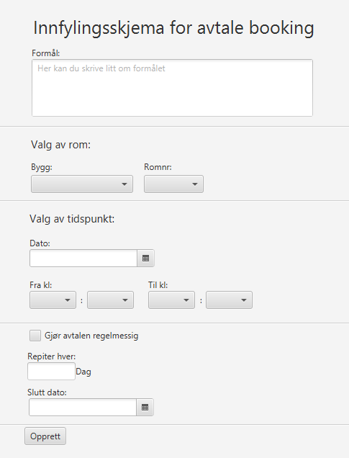

Her er mitt forslag:

1. Bruker et textArea for formål, da denne teksten kan være lengre.
2. For valg av rom bruker jeg 2 kombobokser, første for bygning andre for romnr som da kommer an på hvilken bygning du er i.
3. Tidspunkt bestemmes utfra en dato og fra til klokkeslett, her brukes kombobokser og datepicker.
4. Til slutt kan du velge om du vil gjøre den regelmessig, her forestiller jeg meg at muligheten for dette kun er synlig hvis checkboksen er valgt. Til å velge hvor ofte det skal repiteres brukes et TextField, mens en datepicker brukes igjen for dato.

Del 2 – teknikk:

Gjøres i JavaFX kode ligger ved.